Атаулы күндер

1. 25 қазан

Республика күні

1. 30 Тамыз

Конституция күні

1. 16 Желтоқсан

Тәуелсіздік күні

1. 7 Мамыр

Отан қорғаушылар күні

Тәуелсіз Қазақстан

1. Қазақстан Республикасы тәуелсіздігін қай жылы алды? Биыл тәуелсіздігімізге неше жыл болады?

Қазақстан Республикасы тәуелсіздігін 1991 жылы алды. Биыл тәуелсіздігімізге 33 жыл болады.

1. Қазақстан Республикасының туының авторы кім?

Қазақстан Республикасының туының авторы суретші Шәкен Ниязбеков.

1. Қазақстан Республикасының Әнұранының авторларын ата.

Сөзін жазғандар: Жұмекен Нәжімеденов пен Нұрсұлтан Назарбаев. Әнін жазған: Сазгер Шәмші Қалдаяқов.

1. Қазақстан Республикасының Елтаңбасының авторлары кім?

Қазақстан Республикасының Елтаңбасының **авторлары** – белгілі сәулетшілер Жандарбек Мәлібеков пен Шот-Аман Уәлиханов.

Тарих

1. Қазақ хандығы қай ғасырда құрылды?

XV ғасырда Жәнібек пен Керей хандары құрды.

1. Қазақстан Республикасының астанасы қай қала? Қай жылы Алматыдан Астанаға көшірілді ?

Қазақстан Республикасының астанасы Астана қаласы. **1997 жылы** еліміздің астанасы Алматыдан Астанаға ауыстырылды

1. Қазақстан Республикасының президенті кім? Қай жылдан бастап сайланды?

Қазақстан Республикасының президенті Қасым-Жомарт Кемелұлы Тоқаев. Ол 2019 жылдан бастап Қазақстан Республикасының Президенті.

1. Қазақстан Республикасының тұңғыш президенті кім? Қай жылдар аралығында президент болып елді басқарды?

Қазақстан Республикасының тұңғыш президенті Нұрсылтан Әбішұлы Назарбаев. Тұңғыш Президент 1991 жылғы 16 желтоқсаннан 2019 жылғы 20 наурызға дейін елді басқарды.

Атақты тұлға

1. Абай Құнанбаев кім? Қай жылдар аралығында өмір сүрген? Абай Құнанбаев — қазақ ақыны, философ, музыкант, халық ағартушысы, қоғам қайраткері. Ол қазақ жазба әдебиетінің негізін қалаушы.Абай Құнанбаев өз шығармаларын ұлттың бірлігіне, Отанға, табиғатқа арнаған. Ақынның шын есімі — Ибраһим, бірақ Зере әжесі оны Абай деп атаған. Абай Құнанбаев 1845 –1904 жылдар аралығында өмір сүрген.
2. Бұл кімнің суреті?

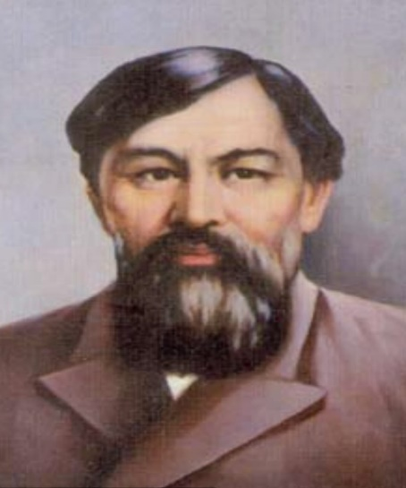

Ыбырай Алтынсарин. Ол ақын, ағартушы, жаңашыл ұстаз және жаңа мектептерді ұйымдастырушы.

1. Бұл кім?

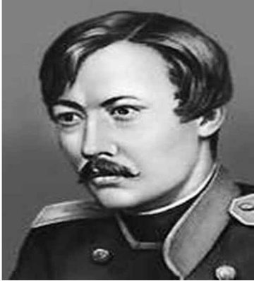

**Шоқан (Мұхамедханафия) Шыңғысұлы Уәлиханов. Қ**азақтың ұлы ғалымы, тарихшы, этнолог, географ, суретші.

1. Бұл кімнің бейнесі? Білесің бе?

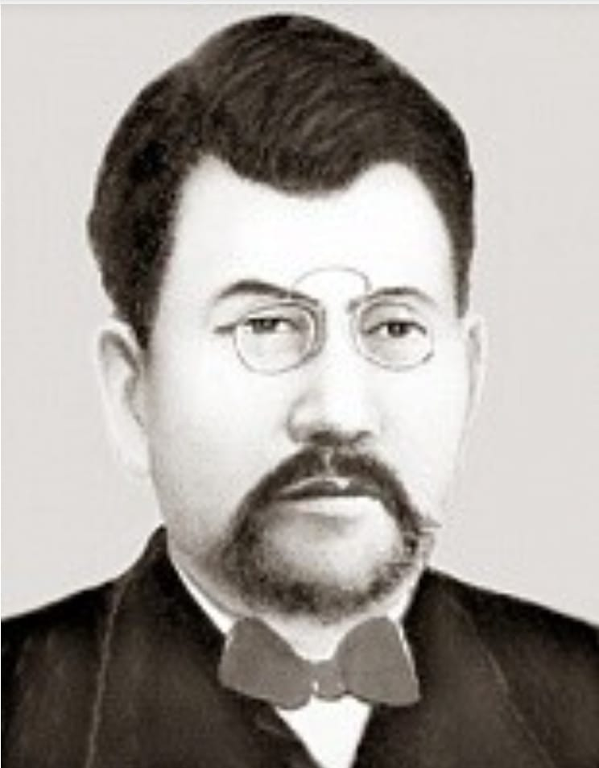

Тұңғыш қазақ балаларына арнап әліппе жазған белгілі ұстаз- А.Байтұрсынұлы.

Ел мақтанышымыз

1. Қазақстан спортшылары Париж олимпиадасынан қанша қанша медаль алып қайтты? Алтын медальді кім, қай спорт түрінен алды?

Қазақстан спортшылары Париж олимпиадасынан жеті медаль алып қайтты. Бір алтын, үш күміс, үш қола медельмен оралды. Алтын медальді дзюдодан Елдос Сметов иеленіп, олимпиада чемпионы атанды.

1. Қазақстан Республикасы жер көлемінен әлем бойынша нешінші орында тұр?

Қазақстан Республикасы жер көлемінен тоғызыншы орында тұр. /Жер көлемі 2 млн 724 мың км2 /

1. Қазақтан шыққан ғарышкерлерді ата.

**Тоқтар Әубәкіров, Талғат Мұсабаев және Айдын Айымбетов .**

1. Қазақ елінің мақтанышына айналған батыр қыздарымыздың есімдерін ата.

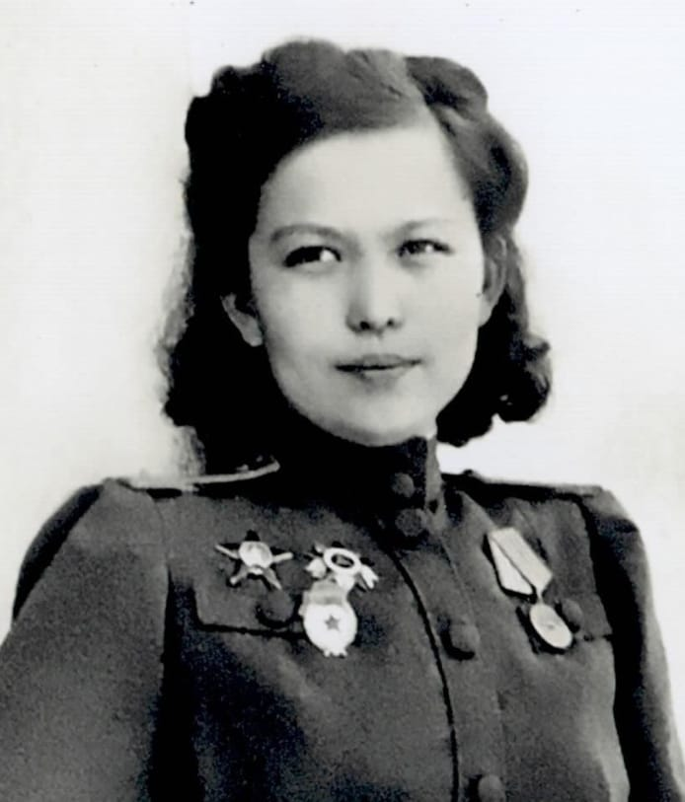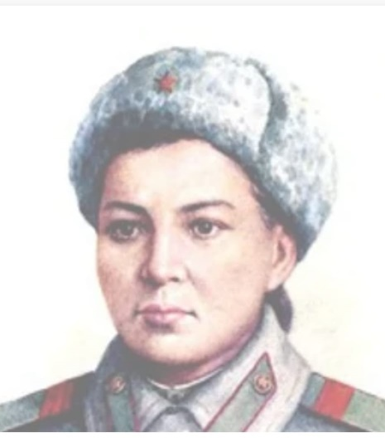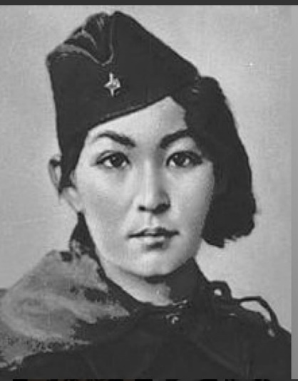

Қазақтың батыр қыздары. Хиуаз Доспанова- ұшқыш, Мәншүк Мәметова пулеметшы, Әлия Молдағұлова - мерген. Кеңес одағының батырлары.

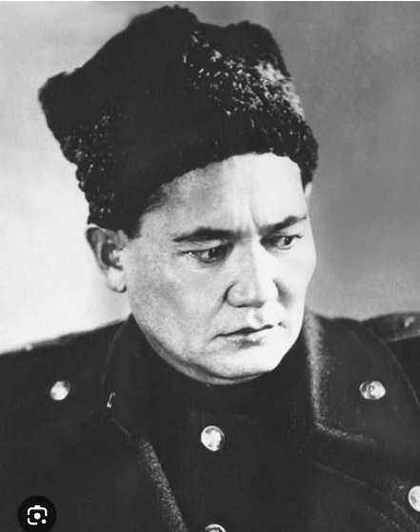

Бауыржан Момышұлы. Кеңес Одағының Батыры, жазушы, әскери қайраткер.

Біздің өңір

1. Қаламыздағы орталық саябақ кімнің атында?  
   Қоғам қайраткері Сұлтанбек Қожанов атында .
2. Түркістан қаласы қай жылдан бастан облыс орталығы болды?

Түркістан қаласы 2018 жылдан бастан облыс орталығы болды.

1. «Қаратау тәжі» атанған Кентау қаламыз қай жылы құрылған? Бұрынғы атауы қандай?

«Қаратау тәжі» деп аталатын жасыл желекті қала 1955 жылы құрылған. Бұрынғы атауы Мырғалымсай

1. Қожа Ахмет Яссауи кесенесі қай қалада орналасқан? Кесенені салдырған кім?

Түркістан қаласында орналасқан. XIV ғасырдың аяғында атақты Ақсақ Темір кесенені  салдырды.